Medien-Information

Datum 31.10.2018
Nr. PI 2161
Anzahl Zeichen 2362
Kontakt Müller Martini AG
Untere Brühlstrasse 13, CH-4800 Zofingen/Schweiz
Telefon +41 62 745 45 75, Fax +41 62 751 55 50
info@mullermartini.com, www.mullermartini.com

Step by Step macht es komplett

Nach der Inbetriebnahme eines Klebebinders Pantera baute das deutsche Medienhaus Plump den Softcover-Bereich zur Komplettlinie aus und legte in Quantität und Qualität zu.

Das Baukastensystem der Müller Martini-Anlagen bildete die ideale Basis für das Unternehmen in Rheinbreitbach, um die Kaufoption Step by Step zu verfolgen. Als sich die Auftragslage beim 2015 angeschafften Pantera positiv entwickelte, investierte Geschäftsführer Bernd Plump 2017 in eine Zusammentragmaschine 3692 mit Asir 3 und komplettierte im aktuellen Jahr die Softcover-Linie mit einem Dreischneider Granit und einem Kreuzleger Uno. Mit der gesteigerten Fertigungsqualität verstärkte das Medienhaus seinen guten Ruf. Zudem nahm die Produktivität um mindestens 20 Prozent zu.

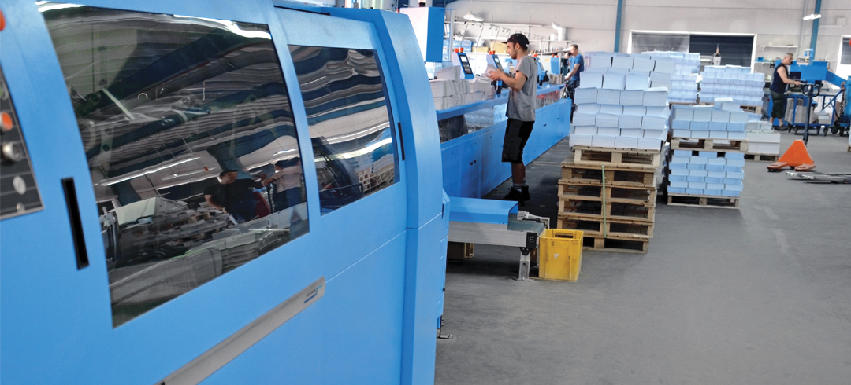

Dank der Investition in eine komplette Softcover-Strasse steigerte das Medienhaus Plump die Produktivität um mindestens 20 Prozent.

«Mit der erweiterten Konfiguration können wir nun auch grössere Auflagen problemlos inhouse bewältigen», sagt Betriebsleiter Serdal Ördek. Denn bei grösseren Jobs, die bis zu 30 000 Exemplare pro Titel betragen können, spielt die neue Komplettlinie ihre Stärken dank der automatisierten Prozesse aus. Der Pantera kann sein Leistungspotenzial so voll ausschöpfen. Die durchschnittlichen Auflagen im Softcover-Segment bewegen sich bei dem auf Fachbücher in den Bereichen Bildung, IT, Jurisprudenz und Musik spezialisierten Familienunternehmen bei 2000 bis 3000 Exemplaren.

Die erfolgreichen Upgrades in der Klebebindung veranlassen das Medienhaus Plump mit seinen 65 Mitarbeitern auch zu einer Investition in der Sammelheftung. So soll der seit 2008 betriebene Presto E90 von Müller Martini demnächst durch einen Presto II ersetzt werden. Da dieser ebenfalls über die Bogenartenkontrolle Asir 3 sowie eine Schnittstelle für die JDF/JMF-Anbindung verfügt, erwartet das Unternehmen auch in der Sammelheftung positive Auswirkungen auf die Rüstzeit und die Produktqualität.

Noch mehr Information finden Sie ab dem genannten Veröffentlichungsdatum auf unserer Homepage unter in Deutsch und Englisch (Sprachumschaltung).^

Social Media Summary
Typisch für das Baukastensystem der Müller Martini-Anlagen: Das deutsche Medienhaus Plump baute seine Klebebindelinie Pantera kontinuierlich aus. Mit welchen zusätzlichen Peripheriesystemen, lesen Sie hier.

